Analýza 2D plánov novej FIIT, vhodnosť pokračovania v doterajších 3D modeloch
2D výkresy v AutoCAD-e:
- Podrobné a zložité, je potrebné mať aspoň min. znalosti v technickom kreslení
- Je v nich označenie miestností podľa blokov a poschodí
- Pôdorys je komplikovanejší, pretože celé podlažie budovy je na stúpajúcom teréne, nachádzajú sa v ňom schodiská a prednáškové miestnosti, ktoré zaberajú viac ako 1 podlažie
- Podlažia od 2. poschodia sú rovnaké
- Našiel som aj 3D model v BP Ivančíka, ktorý bol pravdepodobne zhotovený poskladaním výkresov z AutoCAd-u.

3D modely:
- Ivančík kreslil 3D model v Revital Architecture, pretože ten bol vhodný na kreslenie veľkých budov, vychádzal z výkresov.
  - Kreslil postupne podlažia, model bol zjednotený, optimalizovaný v AutoCAD-e a konvertovaný na X3D. Formát X3D sa dá zobraziť v prehliadači BS Contact, chodiť po ňom. Vo vnútri je namodelovaná časť vstupnej haly a priestory podlaží pri schodisku, všetky miestnosti by bolo potrebné dorobiť. Niektoré časti sú namodelované chybne. Autor uvádza, že by sa v modelovaní zo súboru typu .rvt dalo v modelovaní pokračovať.
  - Na konvertovania treba dávať pozor, pretože sa pri nich strácajú detaily a rôzne verzie súborov sú zobrazované inak
- Kozák modeloval v 3D max studiu, ale iba jedno podlažie, ale mal vyriešené väčšie detaily.
- 3D model Zjaru sa mi nepodarilo dobre zobraziť, keďže som narážal na obmedzenia hardvéru, mojej grafickej karty.
- Tiež sa mi podarilo importovať Ivančíkov model FIIT-ky vo formáte 3ds do Google Sketchup-u, ale práca v ňom je na rozsiahlosť modelu zložitá a tiež zobrazenie farieb (neviem či „textúr“) bolo zase iné.

Príklady výkresov .dwg:
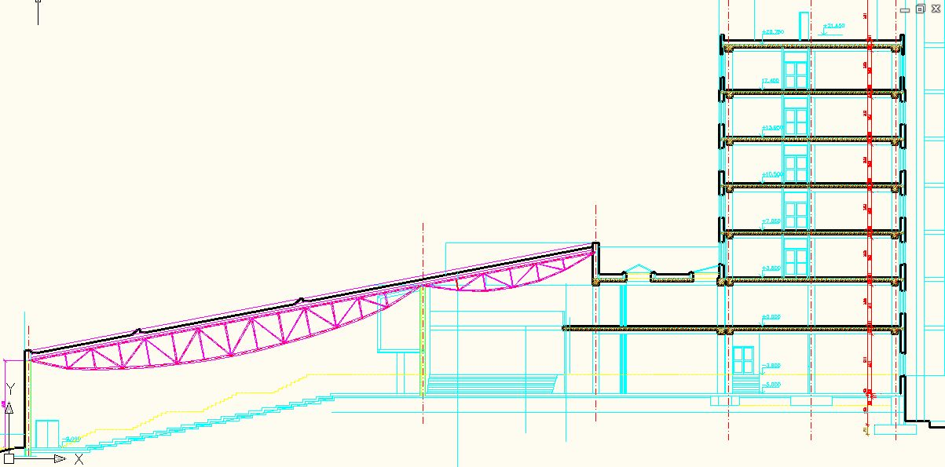
Obr. 1-bokorys, 2-pôdorys, 3-prierez poschodiami, 4-horné podlažie (4-té)
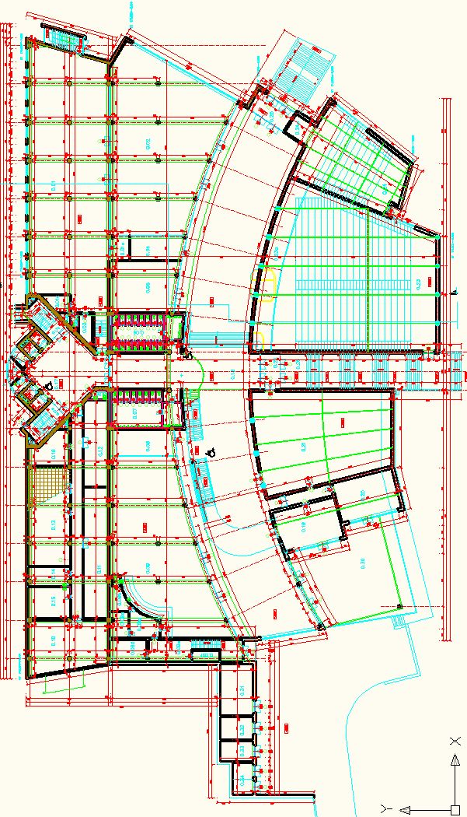
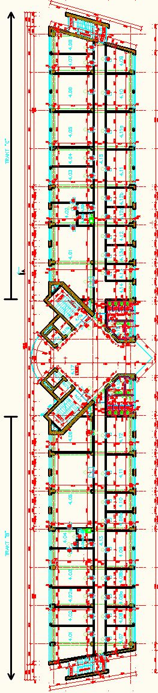
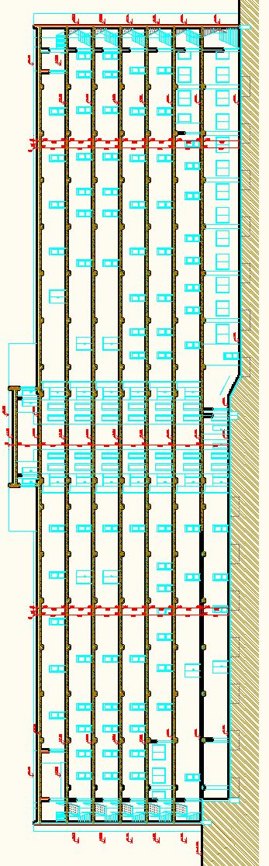
Ivančíkov model v .rvt:
